МУНИЦИПАЛЬНОЕ БЮДЖЕТНОЕ ОБЩЕОБРАЗОВАТЕЛЬНОЕ УЧРЕЖДЕНИЕ ГИМНАЗИЯ «ЭВРИКА» МУНИЦИПАЛЬНОГО ОБРАЗОВАНИЯ ГОРОД-КУРОРТ АНАПА ИМЕНИ КАВАЛЕРА ОРДЕНА КРАСНОЙ ЗВЕЗДЫ, ДВАЖДЫ КАВАЛЕРА ОРДЕНА ЛЕНИНА СУХОМЛИНСКОГО ВАСИЛИЯ АЛЕКСАНДРОВИЧА

Исследовательская работа по биологии
На тему: ИЗУЧЕНИЕ БЫТОВЫХ СРЕДСТВ АНТИГРИБКОВОЙ АКТИВНОСТИ

Выполнила: ученица 9 “Б” класса
МБОУ гимназии “Эврика”
Аскерова Эльмира Расим гызы

Научный руководитель:
Захарова Наталья Михайловна

г-к Анапа
2022 - 2023
Оглавление
ВВЕДЕННИЕ……………………………………………………………………3
Глава 1. Обзор литературы……………………………………………………..5
  - Грибы-пионеры суши……………………………………………………5
  - Систематические группы грибов……………………………………….6
  - Место грибов в органическом мире……………………………………7
  - Биологическая роль грибов в жизни человека…………………………8
  - Бытовые средства борьбы с плесенью………………………………...12
Глава 2…………………………………………………………………………..14
2.1 Методы исследования………………………………………………………14
2.2 Результаты и обсуждение……………………………………………….….15
ЗАКЛЮЧЕНИЕ……………………………………………………..…………..16
Список литературы………………………………………………………….….17
Приложение……………………………………………………………………..18

ВВЕДЕНИЕ
Грибы - это организмы, способные поразить самое скептически настроенное воображение. Они распространены настолько широко, что нам это даже трудно осознать. Они нигде и, в то же время, всюду. Мы не видим грибов вокруг себя, но их мельчайшие споры окружают нас в любой момент нашей жизни. Даже чисто убранное помещение всегда содержит споры плесневых грибков.
Грибы способны питаться любым органическим субстратом, поэтому рядом с человеком им всегда очень комфортно. Особенно грибковые организмы любят плохо вентилируемые влажные помещения, где они прорастают на стенах и на мебели. Выделяя в окружающее пространство большое количество своих спор, грибы могут вызывать аллергические реакции у некоторых людей. Поэтому люди во все времена стремились снизить вероятность появления плесени внутри своих жилищ.
Нам стало интересно, можно ли бытовыми легкодоступными средствами снизить активность грибковых организмов внутри помещений, где находятся люди, чтобы не применять агрессивную бытовую химию.
Объектом изучения нашей работы будем считать плесневые грибы. А в качестве предмета обозначим бытовые средства, способные влиять на наш объект, снижая активность его жизнедеятельности.
Цель нашей исследовательской работы заключается в изучении влияния некоторых бытовых веществ на жизнедеятельность плесневых грибов внутри помещения.
Достичь поставленной цели нам помогут следующие задачи:
- Изучить информацию из различных источников о плесневых грибах. и о
- Проанализировать доступные сведения о средствах с доказанной или предполагаемой антигрибковой активностью. Выбрать список средст, которые мы будем тестировать на колониях, выращенных грибков.
- Вырастить необходимое количество колоний грибов в чашках Петри на агаризованном мясокостном бульоне.
- Проверить антигрибковую активность выбранных средств и сделать выводы об их эффективности.
В решении поставленных задач используем основные биологические методы познания мира.
- Поисковый. Изучение литературы и других источников информации.
- Эксперименты по выращиванию грибков на мясокостном бульоне и по изучению противогрибковой активности выбранных средств.
- Сравнение активности подавления жизнедеятельности грибов выбранными средствами.
- Описательный метод поможет описать проведение эксперимента.
- Анализ полученной информации.
Гипотеза исследовательской работы заключается в том, что пищевая сода, уксус, масло чайного дерева и белизна имеют антигрибковую активность, снижают процессы роста и спороношения грибков, приводят, в конечном счете, к их гибели.

Глава 1
1.1 Грибы-пионеры суши
Плесневые грибы — низшие грибы, образующие ветвящиеся мицелии внутри или снаружи субстрата, которые не имеют крупных, заметных невооружённым глазом плодовых тел.
Грибы, по мнению ученых, изучающих грибы, были первыми организмами, которые вышли из водной среды и подготовили сушу для поселения на ней других, более требовательных организмов. Много времени посвятил изучению грибов российский миколог Константин Наговицын. В своей статье «Биоразнообразие грибов на границе мезо- и неопротерозоя» доказывал, что разнообразная грибная флора существовала на заре существования самой жизни на нашей планете. (рис.1)
В своей статье Наговицын говорил о том, что порядка миллиарда лет назад жизнь развивалась в мелководных морях, где вместе с водорослями обитали и первые грибные клетки, они представляли собой, в то время, крупные клетки с «хвостами», а также нитевидные образования, которые могли формировать цепочки таких клеток. В настоящий момент следы таких образований в окаменелом виде можно найти по всему миру. Об этом же свидетельствует и статья в журнале «Science» за 10 декабря 2021 года.(рис.2)
Первые клетки древних грибов, оставались на суше во время отливов, постепенно они научились долгое время обходиться без воды. Стали соединяться в тончайшие нити, которые мы знаем, как гифы грибов. Питаясь горными породами, такие грибы, разрушали твердый слой и формировали более рыхлый, пригодный для растений слой поверхности суши.
Ученые не пришли к единому мнению, когда именно грибы вышли на сушу. Но одно бесспорно, что грибы были пионерами, покорителями суши, а значит, плесневые грибы сыграли огромную роль в эволюционном развитии наземных растений и животных.

1.2 Систематические группы грибов
Все грибы по своему строению и особенностям-невероятно разные. Трудно представить, что съедобные и вкусные шампиньоны, опасный сатанинский гриб и зеленая плесень на хлебе - это все представители одного царства. Но все это разнообразие обусловлено делением грибов по строению мицелия на группы грибов низших и высших.
У низших грибов гифы не разделяются на отдельные клетки, а представляют собой многоядерные нити грибницы. Гифы высших грибов построены из отдельных клеток с одним или двумя ядрами в них. Но такое разделение грибов весьма условно. Внешне некоторые высшие и низшие грибы бывает и отличить трудно. К примеру, мукор – серая плесень на хлебных изделиях, представляет собой низший гриб, а пеницилл – зеленая плесень на лимоне – высший, хотя, визуально, между ними разница небольшая.
У некоторых грибов мицелий, и вовсе, может отсутствовать, их тело представляется слизеподобной структурой. Самое интересное то, что у этих одноклеточных грибов, называемых микромицетами, споры имеют жгутики и они подвижные. Такие споры называют зооспорами. Исходя из этого обстоятельства, их можно приравнять к клеткам животных. Что подтверждает сложность, многоликость и загадочность грибного царства: в одном грибы сходны с растениями, а в другом, - с животными.
Среди всех грибов исходя из строения мицелия можно выделить несколько групп.
- Дейтеромицеты. Их называют несовершенными грибами. Эти грибы размножаются только отростками грибницы или спорами, которые образуются из ее клеток. Почти все представители микроскопические организмы. Среди них известны пеницилл и аспергилл.( рис.3)
- Грибоподобные протисты. Самые простые в строении грибковые организмы, схожие с простейшими. Одноклеточные, образуют зооспоры. Большинство обитают в воде или паразитируют на растениях и животных. К ним относятся гнили растений, фитофтора картофеля и сапролегния аквариумных рыб.(рис.4)
- Базидиомицетовые грибы называют высшими. Их споры находятся в специальных клетках – базидиях. Такие грибы образуют разветвлённую грибницу и разнообразные по форме и цвету плодовые тела. Среди них есть и шляпочные грибы, и паразиты –трутовики.(рис.5)
- Зигомицеты. Более сложные по строению грибные организмы. Имеют хорошо развитую грибницу и органы размножения. Самым знаменитым в этой группе является хлебный мукор.(рис.6)
- Аскомицетовые грибы называют сумчатыми. Их споры образуются в специальных сумках. Грибы этой группы разнообразны, это и съедобные сморчки, и опасная своим ядом спорынья на колосках пшеницы, и всем известные пекарские дрожжи.(рис.7)

1.3 Место грибов в органическом мире

Карл Линней – широко известный систематик в мире биологии, относил грибы к царству растений, но, при этом, сам же и сомневался в своем решении. И, под влиянием авторитета Линнея, до середины прошлого века все ученые мира относили грибы к низшим споровым растениям. Что вполне объяснимо, учитывая то, что грибы, подобно растениям, растут из почвы, питательные вещества всасывают поверхностью нитей – гиф, которые, на взгляд обывателя, похожи на корни растений. При этом, как и растения, растут грибы всю жизнь, только вот не фотосинтезируют, в отличие от тех же растений.
Чуть позже, когда развитие микробиологии позволило сравнить микроскопическое строение грибной клетки с растительной и животной, выяснилось, что грибная клетка имеет черты сходства и различия и с растительной, и с животной клетками. Грибы имеют клеточную стенку подобно растениям, только состоит она не из растительной целлюлозы, а из животного хитина. Запасные вещества грибная клетка запасает в виде клеточных включений подобно растениям, но это не растительный крахмал, а животный гликоген. Хлоропластов для фотосинтеза грибные клетки не содержат, зато в них можно обнаружить вакуоли с клеточным соком.
Магнус Фрис - шведский учёный. Он в 1831 году предложил выделить грибы в отдельное царство живой природы, но ученые того времени не поддержали его предложение. А на тот момент данные генетики, цитологии и микробиологии, доступные ныне, еще не были открыты в ученом мире. Только к 1970-му году, на основании всех особенностей строения и жизнедеятельности грибов, эти организмы выделили в отдельное царство – Царство Грибы.

1.4 Биологическая роль грибов в жизни человека
Значение плесневых грибов в жизни человека далеко неоднозначно. Можно было бы заявить, что грибковые организмы низшего ранга для человека сугубо вредоносны, но, на наш взгляд, это вывод дилетантский.
Бесспорно, есть плесневые грибы, которые вызывают аллергию, поражения внутренних органов и кожи человека, порчу продуктов, ценных коллекций искусства и предметов обихода, но нельзя забывать, что в производстве большинства видов сыров нам помогают именно плесневые грибки. Хлеб – продукт первостепенной важности и в промышленных масштабах невозможен без использования дрожжевых грибковых культур. Пенициллин – антибиотик, спасший сотни тысяч жизней за время своего использования человеком, может производить плесневый гриб пеницилл, который селится на плодах цитрусовых. Лимонная кислота в настоящее время производится из черной плесени аспергилла.
Немаловажную роль играют грибковые плесени в формировании и тренировке иммунной системы. Грибковые споры постоянно проникают в организм человека при дыхании или питании. Именно они и заставляют иммунную систему быть постоянно в тонусе, тренируют ее.
Плесень – бытовое понятие, которое не имеет к науке никакого отношения. Договоримся, что плесневыми грибами мы будем называть несколько групп разнообразных по строению микроскопических грибных организмов, которые не образуют крупных плодовых тел. Они поселяются на субстрате и видны в виде однородной малопривлекательной массы.
Человек постоянно сталкивается с плесневыми грибами во многих сферах своей деятельности. На стенах сырых подъездов можно видеть темные пятна в углах. В подвалах, где проветривание затруднено, есть потемневшие потолки и стены. Плесневые налеты, скользкие на ощупь, любят появляться на стенах ванных комнат. (рис.8)
Иногда люди едят заплесневевший сыр или хлеб, а если на варенье появилась плесень, убирают верхний слой, остальное употребляют в пищу. С хлеба срезают плесень и тоже делают бутерброды, с подгнивших фруктов и овощей срезают порченные места и пускают в пищу. Мало кто, при этом задумывается, что если слой плесени появился сверху, то весь абсолютно субстрат пронизан гифами грибка, который, самое малое, способен вызвать аллергическую реакцию или признаки отравления. Затхлый запах – тоже сигнал об опасном соседстве с грибками.
Микроскопическая бытовая пыль всегда содержит микроскопические споры различных грибов, которые очень жизнеспособны и могут многие годы храниться, не теряя способности прорастать. И как только они попадают в благоприятную среду, тут же прорастают, образуя нити мицелия. Для прорастания они предпочитают высокую влажность воздуха и отсутствие проветривания. Температуру предпочитают выше 20⁰ С, но могут сохранять жизнеспособность и при более низкой температуре. Причем, прорастать грибки могут даже на голых бетонных стенах, где, казалось бы, им нечем питаться. Но они берут питательные вещества из пыли, которая попадает на поверхность их мицелия. В скором времени после прорастания на нитях мицелия появляются созревшие споры, отчего налет меняет цвет на более темный. Споры настолько малы и легки, что они способны находиться в виде взвеси в воздухе, даже в чистой комнате воздух наполнен спорами грибов.
Грибные споры без труда попадают в продукты питания, на одежду, на слизистые оболочки, в дыхательные пути человека. Они опасны по двум причинам. Во-первых, прорастая в организме, гифы – грибные нити, повреждают ткани организма. Во-вторых, растущие в организме грибы, борются с живущими в организме нашими симбионтами-бактериями с помощью особых ядовитых веществ, группы антибиотиков – микотоксинов. Эти вещества опасны и для наших живых клеток, особенно для клеток нервной системы, которые призваны управлять работой всех систем организма. Вследствие такого воздействия слаженная работа организма нарушается и появляются различные расстройства и болезненные состояния. Снижается иммунный ответ организма, что дает возможность проникать в организм человека и другим инфекционным агентам: вирусам и бактериям.
Опасность несут как микотоксины паразитических грибов человека, и грибков из несвежей пищи, но и тех, которые находятся в окружающей среде наших жилищ и других бытовых помещений.
Яд, выделяемый грибами, практически не выводится из организма человека, накапливается в нем, вызывая многочисленные нарушения здоровья человека. Если человек постоянно соседствует с плесневыми грибами, то у него могут появиться следующие проблемы со здоровьем: аллергия, дерматомикозы, ринит, гайморит, отит, бронхит, бронхиальная астма, мигрень, микотоксикоз.
На сегодняшний день известно, что люди, которые вскрыли могилы фараонов, погибли от так называемого «Проклятия фараонов», за которым прятались элементарные споры грибка Aspergillus flavium или желтый аспергилл. Он выделяет яд афлотоксин, который накапливается в организме, вызывая онкологию.
Черный аспергилл Aspergillus nigrum способен вызывать разрушение построек от деревянных до кирпичных и бетонных.
Aspergillus parasiticus, серый аспергилл вызывает заболевание аспегиллёз у человека и животных. В 1865 году Рудольф Вирхов впервые описал аспергиллёз легкого и назвал его пневмомикозом. Причем, болезни легких, вызываемые грибами, очень плохо поддаются лечению и такие диагнозы ставят в последнюю очередь, после неудачной терапии антибиотиками и противовирусными препаратами. Аспергиллы способны разрушать в организме человека даже кости.
В последние десятилетия в медицине возникла целая группа болезней, вызываемых плесневыми грибами. Объединяет их общее название «синдром больного здания», а заражаются ими люди, длительное время находящиеся в «неблагополучных» помещениях, пораженных плесенью.
Следует упомянуть и о дрожжеподобных грибах рода Кандида. Candida albicans – это дрожжеподобный гриб, он является представителем нормальной микробиоты кожи и слизистых оболочек человека, но при определенных условиях он становится причиной заболевания кандидоза. Когда кандида находится под контролем иммунной системы и конкурирует с другими бактериями, она не представляет проблемы для организма. Но когда эти грибы выходят из-под контроля и начинают разрастаться - появляются различные симптомы, включая аллергии, усталость, головные боли, вздутие живота, расстройства пищеварения, артрит, боли в суставах, заложенность носа, боль или стеснение в груди, помутнение зрения, рассеянный склероз, болезнь Крона, туманное мышление и многие другие.
Возникновению заболевания способствуют применение антибиотиков, употребление сладостей и дрожжей, нарушение иммунитета вследствие воздействия токсинов окружающей среды, плохое питание и образ жизни. Candida аlbicans в организме производит до 180 различных токсинов, которые могут повлиять на печень, гормональный баланс, ухудшают иммунитет и вызывают тягу к сладкому, а чем больше сладкого, тем комфортнее для грибков. Круг замыкается. (рис.9)

1.5 Бытовые средства борьбы с плесенью
Как уже ранее упоминалось, плесень для человека является вредоносной и может даже стать причиной летального исхода. Но как же с ней бороться если только ее обнаружили, а возможности использовать специальные средства нет? На помощь к нам приходят бытовые средства, которые присутствуют на кухне либо же в аптечке любого дома или квартиры.
Итак, проанализировав источники, мы узнали, что к бытовым средствам с антигрибковой активностью относятся следующие вещества:
Перекись водорода - Мощное антигрибковое и антибактериальное средство, не токсично и не обладает неприятным запахом. Перекись наносят на пораженные плесенью поверхности в неразбавленном виде, а после смывают влажной тряпкой.
Отбеливатель - Гипохлорит натрия, который входит в состав отбеливателя и специальных средств от плесени, уничтожает грибок и его споры. Но использовать отбеливатель можно не на всех поверхностях. Раствор допустимо применять в ванной (на плитке, стекле), но не на гипсокартоне и дереве. Глубоко внутрь состав не проникает, удаляет плесень только на поверхности.
Пищевая сода - Простой и безопасный способ избавления от плесени: На стакан воды развести 1 чайную ложку (12 г) соды. Опрыскать раствором зараженные грибком участки поверхности, протереть их тряпкой или губкой. Подождать пару часов и промыть водой.
Уксус - Губителен для многих видов плесени. На пораженную поверхность распылить с помощью опрыскивателя уксус, затем смоченной тряпкой пройтись по участкам с плесенью. Через несколько часов после полного высыхания необходимо протереть очищенный участок водой и проветрить помещение.
Эфирные масла - Многие эфирные масла используются не только для ароматерапии. Эссенции обладают антисептическими и дезодорирующими свойствами, отпугивают насекомых и помогают избавиться от плесени. Масло чайного дерева, розмарина и лаванды — натуральные фунгициды, который быстро очищают грибковые споры и предотвращают их повторное появление. Для применения смешайте одну чайную ложку масла чайного дерева с 200 мл чистой воды, хорошо взболтайте в закрытой емкости. Распылите средство на заплесневелый участок, оставьте высыхать на час. Затем протрите поверхность сухим полотенцем или тряпкой из микрофибр.
Нашатырный спирт - Действие средства аналогично эффекту от отбеливателя. Нашатырный спирт подходит для гладких, непористых поверхностей. Смешайте его в пропорции 1:1 с водой и распылите на зараженный участок. Будьте осторожны: едкий запах нашатыря может стать причиной головокружения. Не комбинируйте спирт с отбеливателем — химическая реакция приводит к выделению токсичных газов.

Глава 2
2.1 Методы исследования
Мы изучили различные методики посева и выращивания плесневых грибов. Выбрали одну из методик, которая показалась нам наиболее доступной и интересной. Для приготовления мясокостного бульона нам понадобилась металлическая посуда, куриные кости и агар-агар. Бульон варили около 5 минут на среднем огне, постоянно помешивая, доведя до кипения и загустения агар-агара. (рис. 9)
Остывший бульон мы разлили в чистые чашки Петри в количестве 10 штук и сразу же закрыли две чашки, которые в нашем исследовании мы обозначили как контрольные. В них не должны были попасть споры грибов. Остальные же мы оставили на пол часа открытыми для оседания спор грибов на бульоне, а затем также закрыли крышкой. (рис. 10)
Спустя 4 дня в пяти чашках Петри появились колонии темно-зеленой плесени, которую мы определили как - fusarium . (рис. 11) уже через сутки колонии немного увеличились в диаметре и стали более оформленными, а также колония фузариума появилась еще в одной чашке. Помимо этого, в трех мисочках где произрастала плесень, появились колонии бактерий. Этот момент очень интересен, так как в природе между грибковыми и бактериальными колониями идет борьба за выживание (рис. 12).
Спустя еще 4 дня плесень радиально разрослась и в двух чашках появились белые приподнятые гифы грибов. Грибковые колонии, к этому времени, уже находились во всех чашках Петри, кроме двух контрольных. В первой и второй чашках - контрольных образовались белые маслянистые пятнышки бактериальных колоний. Кроме того, во второй чашке появилась колония грибков, которая стала подавлять рост бактериальной пленки. Четко была видна граница между ними.
Через 14 дней наблюдения, в четырех чашках фузариум занимал почти все место в склянках. В трех экземплярах разрослись дрожжи, в одном из них они соседствовали с фузариумом. (Рис. 13). На этом этапе мы решили добавить в чашки Петри (во все кроме контрольных чашек), выбранные нами средства с антигрибковой активностью. Мы добавили соду, уксус, белизну и масло чайного дерева (одно вещество мы добавляли в две чашки). (Рис. 14).
2.2 Результаты и обсуждение
Опыт показал, что наиболее выраженные антигрибковые свойства имеет масло чайного дерева, так как оно остановило спорообразование и сделало всю поверхность грибка гладкой. (рис. 15) На втором месте по силе воздействия оказалась белизна, так как она частично уничтожила спорообразование. (рис. 16). Уксус слабо, но все же остановил рост грибка. (рис. 17). Наименее активным веществом в борьбе с плесенью оказалась сода, не оказавшая видимого воздействия на рост и спорообразование колонии грибов (рис. 18).
Стоит уточнить, что вещества были добавлены, когда плесень была в стадии активного спороношения и максимального роста, поэтому, возможно,
некоторые вещества не проявили себя активно, а также все реакции были проведены в нормальных условиях. Возможно, что в подогретом виде исследуемые вещества могли бы изменить свою эффективность в качестве фунгицидных средств.

ЗАКЛЮЧЕНИЕ
Выполненная работа носит исследовательский характер, состоит из введения, первой главы теоретической, второй главы, описывающей практическое выполнение поставленных задач, заключения, списка источников информации и приложения с иллюстрациями к теоретической части, а также фотографиями результатов работы над практической частью проекта.
В данной работе рассматривался вопрос о влияние бытовых средств с антигрибковой активностью на плесень.
В ходе работы над темой проекта было изучено значительное количество информационных источников, проведен эксперимент по выращиванию сообщества плесневых грибковых микроорганизмов и выведению их с помощью бытовых веществ.
Цель работы была достигнута, путем последовательного решения поставленных задач.
Гипотеза была доказана частично, выяснилось, что не все из заявленных бытовых средств влияют губительно на рост колоний плесневых грибков.
Практическая значимость работы определяется возможностью использования информации о средствах с антигрибковой активностью.

Список литературы
- Белякова Г. А., Дьяков Ю. Т., Тарасов К. Л. Ботаника: в 4 томах. — М. : Академия, 2006. — Т. 1. Водоросли и грибы.
- Гарибова Л. В., Лекомцева С. Н. Основы микологии: Морфология и систематика грибов и грибоподобных организмов. Учебное пособие.
- Вейс А. Ф. Органостенные микрофоссилии докембрия — важнейший компонент древней биоты / Отв. ред. А. Ю. Розанов // Проблемы доантропогенной эволюции биосферы.
- https://ria.ru
- https://uchi.ru
- https://ecologynow.ru
- https://ru.wikipedia.org
- https://postnauka.ru
- http://biospacestroy.ru

Приложение
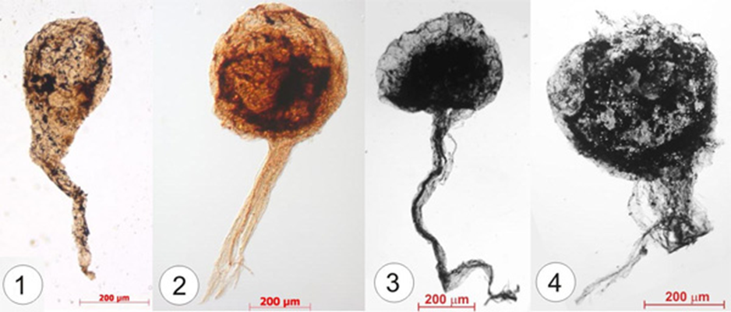
Рис. 1. Булавовидные образования на нитчатых ножках.
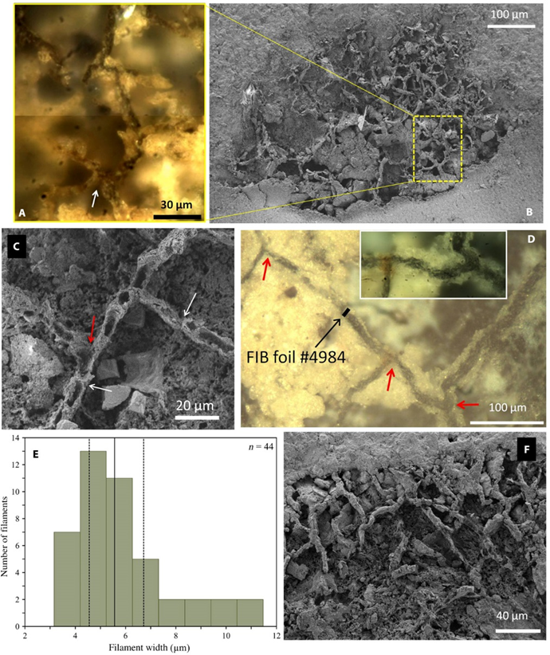
Рис. 2. Следы древнейших грибов в породах неопротерозойского возраста.
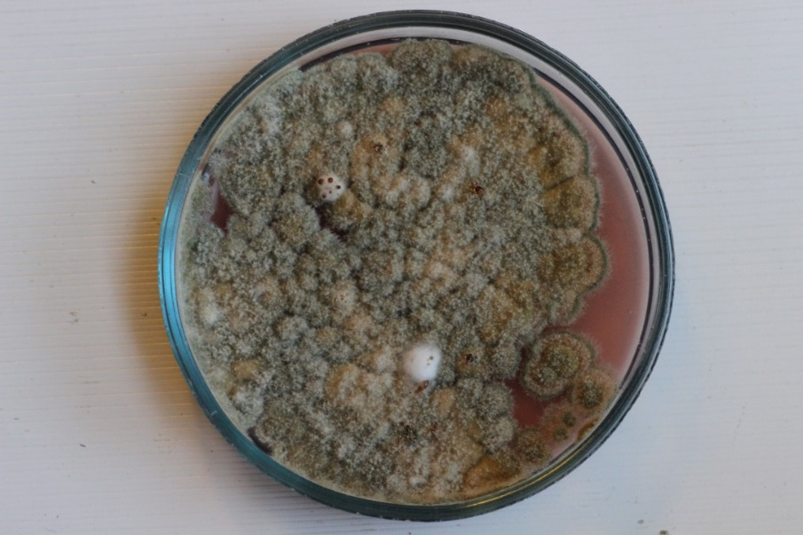
Рис. 3. Колония Aspergillus flavus, или желтого аспергилла, выращенная на питательной агаризованной среде.
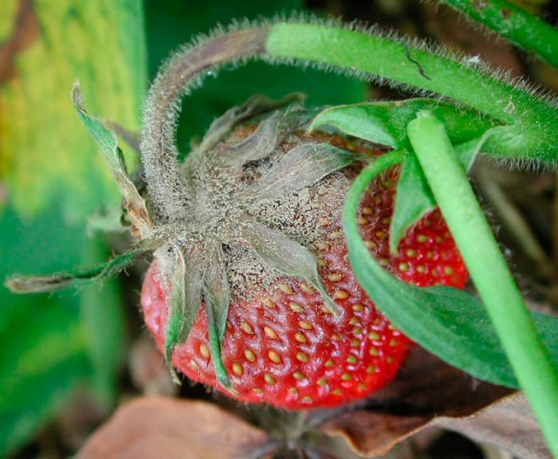
Рис. 4. Серая гниль на клубнике.
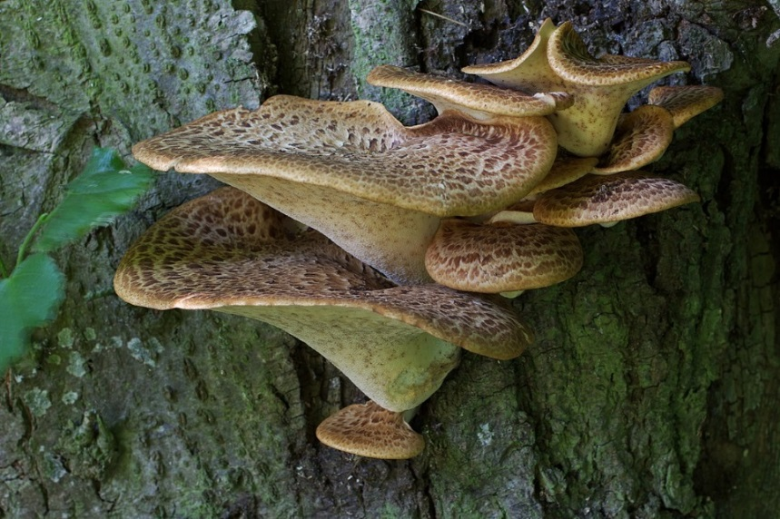
Рис. 5. Трутовик чешуйчатый.
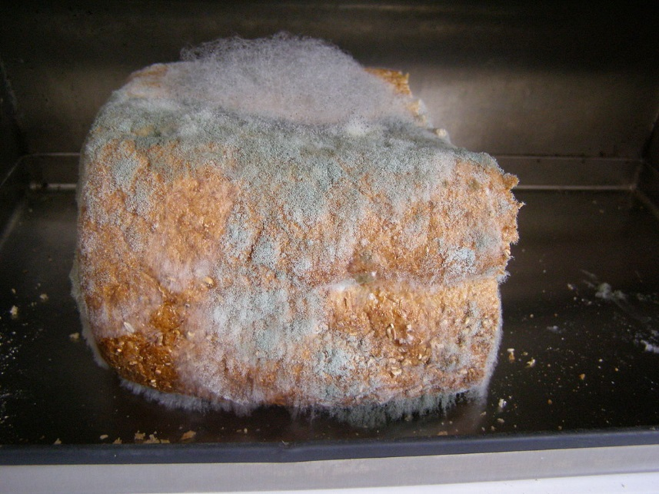
Рис. 6. Мукор на хлебе.
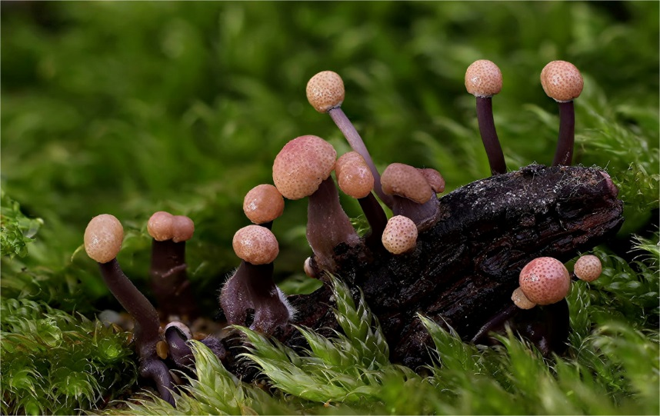
Рис. 7. Спорынья пурпурная.
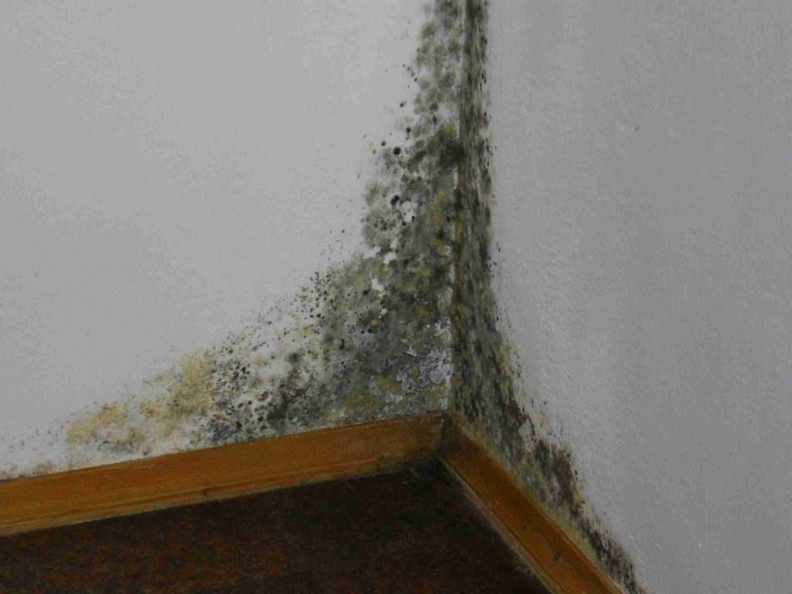
Рис. 8. Плесень на стене.
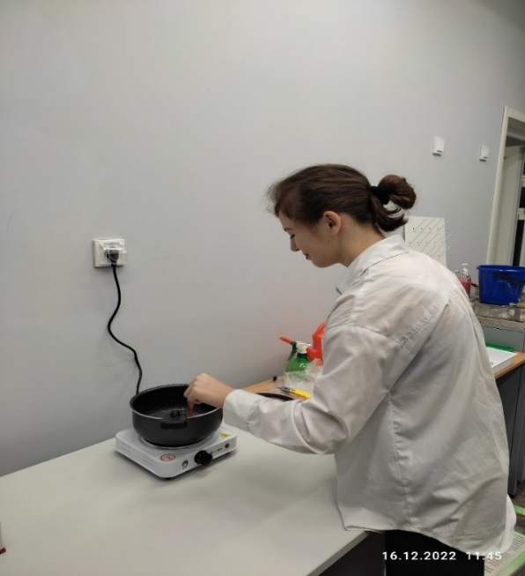
Рис. 9. Приготовление агаризированого мясокостного бульона.
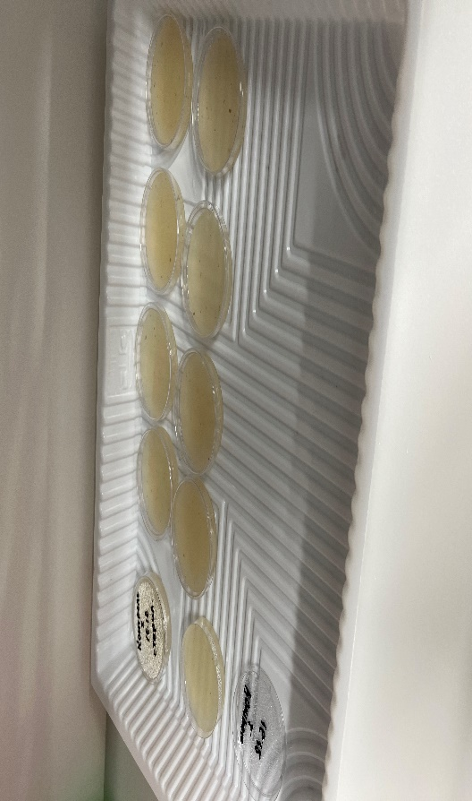
Рис. 10. Посев грибных спор из воздуха.
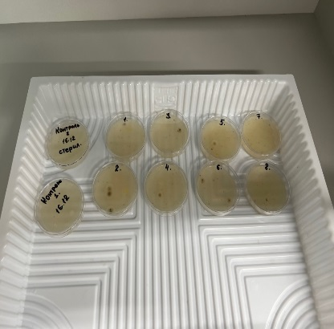
Рис. 11. Появление колоний грибка fusarium.
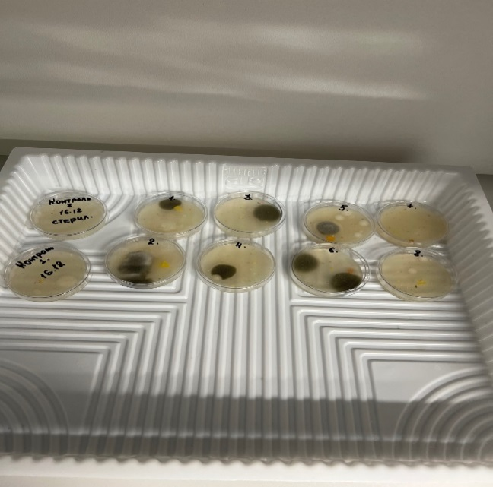

Рис. 12. Появление бактериальных колоний в контрольных чашках.
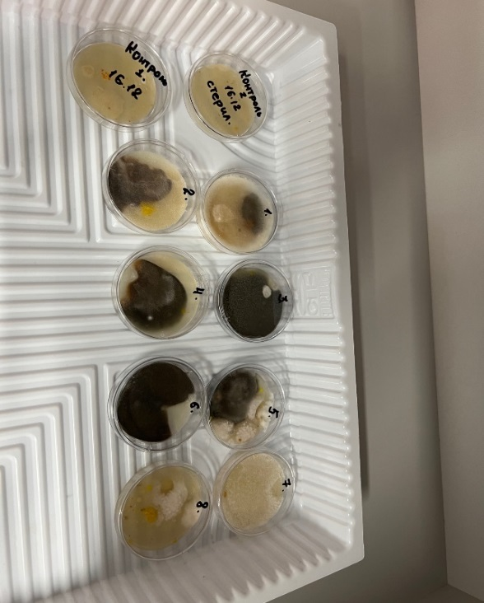
Рис. 13. Полностью развитые колонии грибков.
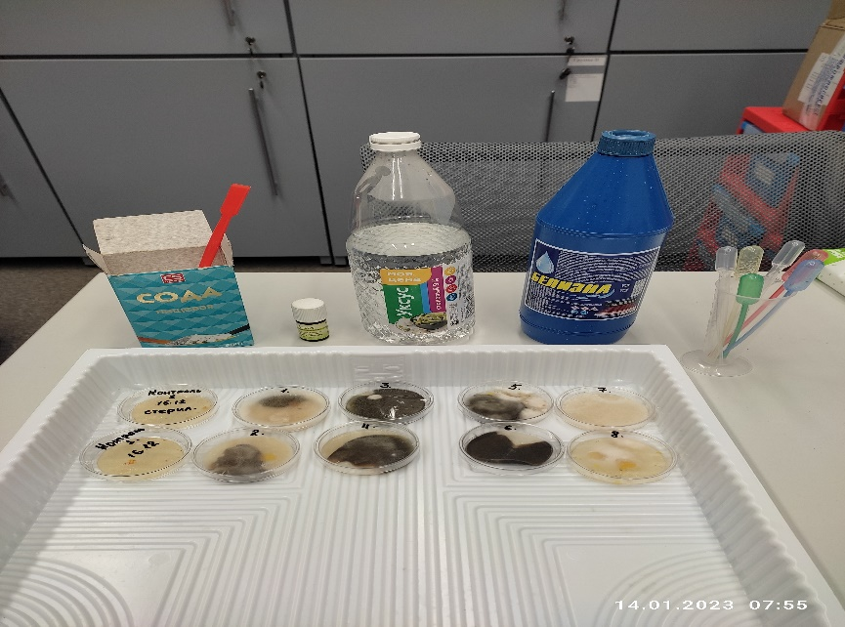
Рис. 14. Бытовые средства, фунгицидная активность которых проверялась.
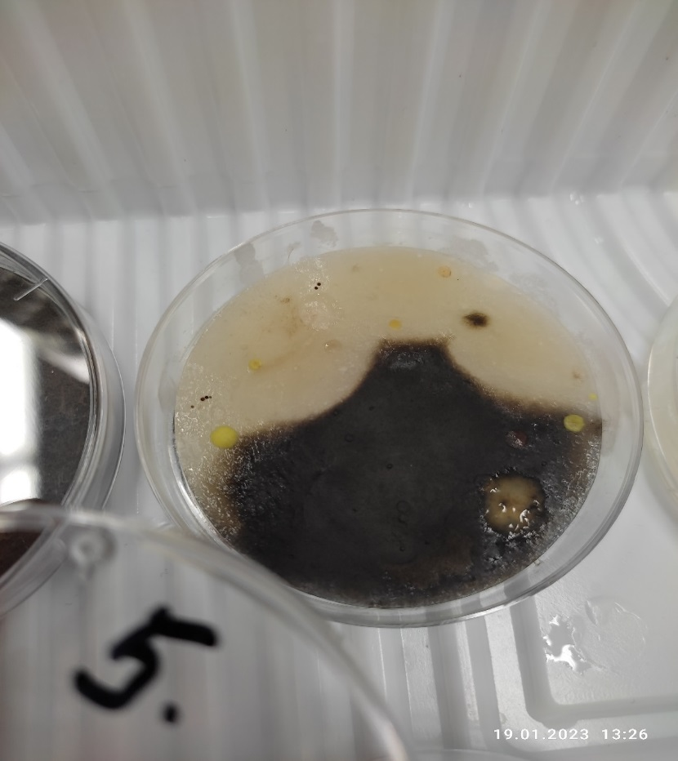
Рис. 15. Воздействие масла чайного дерева.

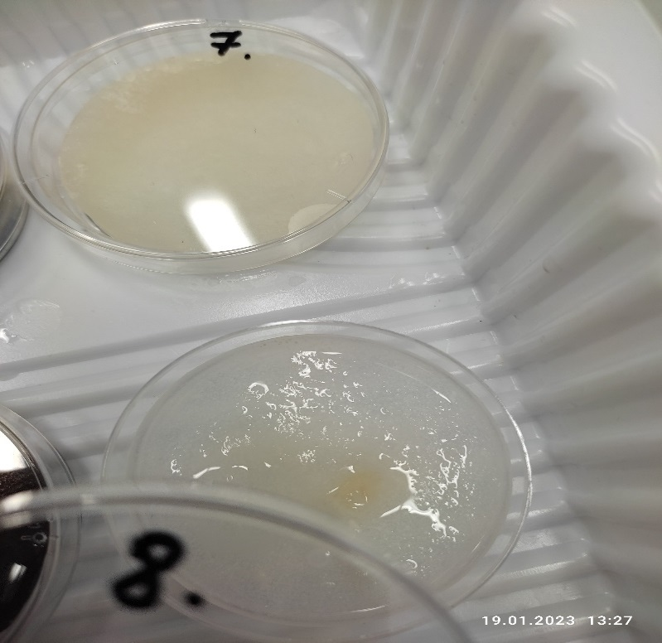
Рис. 16. Воздействие белизны.

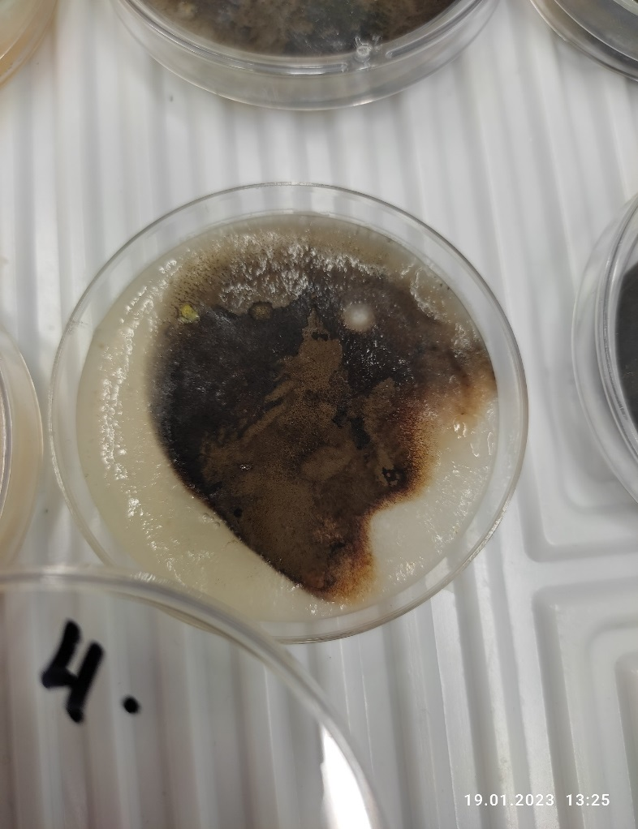
Рис. 17. Воздействие уксуса

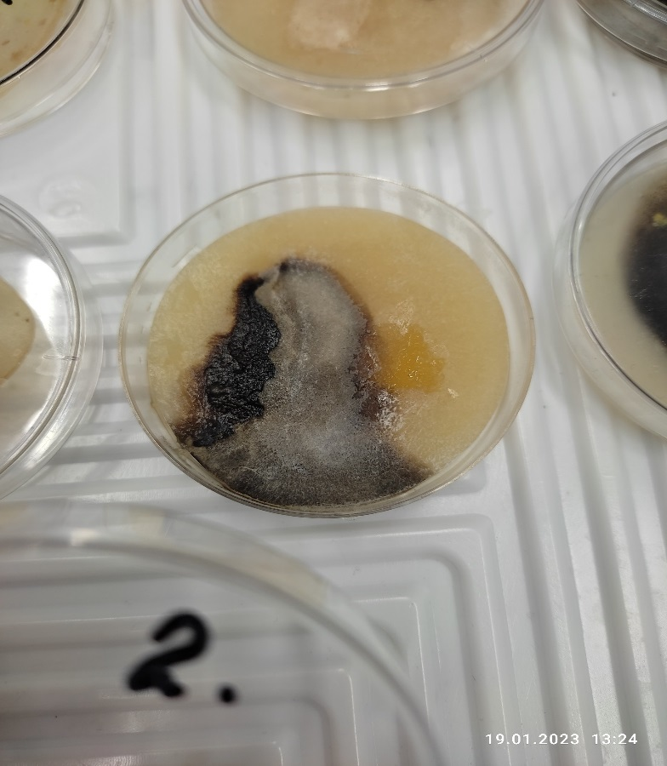
Рис. 18. Воздействие соды.
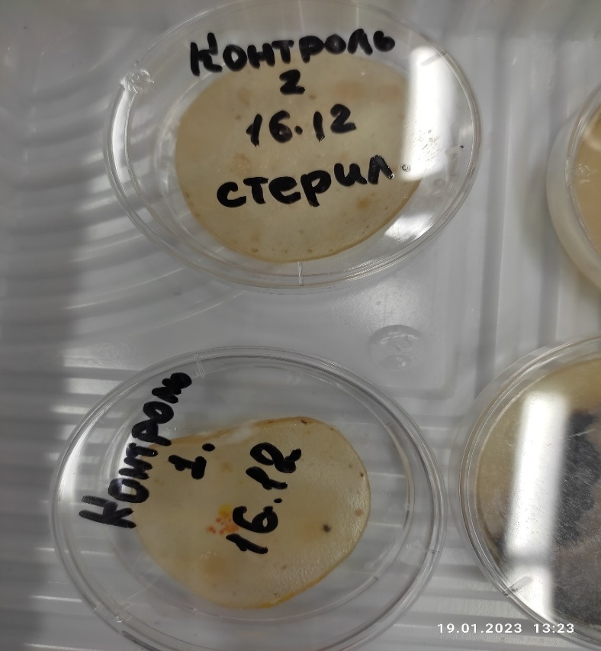
Рис. 19. Контрольные чашки в конце исследования..

